Travaux pratiques d’immunologie

  - Fragmentation des immunoglobulines
  - Immunotransfert

Introduction
A travers ce TP, nous allons réaliser différentes manipulations, qui seront plus ou moins liées : la fragmentation des Ig, un Immunotransfert et un test ELISA.
Le clivage ou la fragmentation des Immunoglobulines permet d’étudier les différentes régions d’une Ig (immunoglobuline). La digestion est obtenue en utilisant des enzymes protéolytiques qui clivent l’Ig au niveau de régions bien distinctes. On obtient des fragments : Fab par la papaïne, (Fab’)2 par la pepsine et le fragment Fc par les deux enzymes. La papaïne est capable de cliver les IgG de toutes les espèces animales.
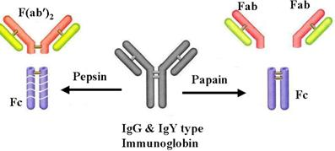
Par électrophorèse, on pourra observer l’effet des digestions enzymatiques sur la taille des fragments obtenus en comparant avec de l’Ig non fragmentée.
L’immunoblot, ou immunotransfert (western blot), est une technique dont le but est de repérer spécifiquement une protéine ayant préalablement été « purifiée » en une bande sur un gel après électrophorèse, puis transférée sur une membrane PVDL (technique western blot). Pour détecter cette protéine, on utilise un anticorps dit « primaire » qui va se fixer spécifiquement sur la protéine en question. Ici celui-ci sera dirigé contre la SAB (sérum albumine bovine). On révèle ensuite le complexe anticorps-SAB par un anticorps dit « secondaire », qui lui va reconnaitre spécifiquement l’anticorps primaire.
Dans cette expérience, on utilise comme anticorps primaire, un anticorps de lapin : on a injecté la SAB à un lapin, ce qui a stimulé son système immunitaire qui s’est mis à synthétiser des anticorps dirigés contre des déterminants antigéniques (épitopes) de la SAB. Plusieurs immunisations sont nécessaires (système de rappel). On pourra prélever ensuite le sang du lapin, le laisser coaguler, et en récupérer le sérum. On est donc en présence d’un sérum de lapin anti-SAB : c’est ce qu’on utilise dans cette expérience.
L’anticorps secondaire est obtenu par immunisation de chèvre contre l’anticorps de lapin anti SAB, selon un protocole similaire. On y couple ensuite la phosphatase alcaline qui permettra la révélation.
L’ELISA est une technique immunologique très employée en médecine, est utilisée pour détecter le titre d’un anticorps pour un antigène donné et donc d’évaluer son affinité relative. On peut également étudier les homologies et les interactions entre différents antigènes.
On étudie ici la réactivité du sérum polyclonal de lapin anti-SAB vis-à-vis de la SAB et de L’OVA (Ovalbumine). Notre but dans ce TP est de voir s’il est possible de doser de la SAB avec un anticorps anti-SAB et de tester la spécificité de l’anticorps, en regardant si celui-ci reconnait l’ovalbumine.
Ces manipulations ont pour but d’étudier certaines techniques immunologiques, de comprendre les mécanismes moléculaires mis en jeu dans chacune, d’en tirer l’intérêt et de possibles applications et de comprendre alors la puissance de cette science qui est aujourd’hui en pleine expansion.

Matériel et méthode

Fragmentation des Ig
Les immunoglobulines utilisées sont issus d’un sérum de lapin. On réalise une digestion, à 37°C, pendant 30 minutes et pendant 1h30, pour montrer l’efficacité de la réaction en fonction du temps.
Digestion à la Papaine : Les Ig sont placées à 2mg/mL dans un tampon de digestion (PBS, 0,02M EDTA, 0,02 cystéine). On en place 50µl dans 4 tubes Eppendorf. Dans les tubes 1 et 2, on met du PBS, dans les tube 3 et 4, on place de la solution enzymatique. Les tubes 1, 2 et 3 sont incubés pendant 30 minutes puis la réaction est arrêtée avec de l’iodoacétamine. En fait, celui-ci sert seulement dans le tube 3, mais on en met dans les tubes 1 et 2 pour avoir des solutions comportant les mêmes composés : ceci évite des variations non significatives des résultats. Le tube 4 est incubé 1h30, puis la réaction est aussi arrêtée par de l’iodoacétamine.
Digestion à la Pepsine : Cette expérience fut réalisée par l’autre groupe selon un protocole similaire, le but recherché étant le même, c'est-à-dire une digestion de l’immunoglobuline par l’enzyme. On note cependant que l’on réalise la réaction à pH = 4. La pepsine possède une activité optimale à pH = 2. Cependant, l’immunoglobuline ne supporte pas ce pH. On travaille donc à pH = 4, supporté par la protéine et permettant une activité enzymatique assez importante pour une coupure de l’Ig.
Purification : Les solutions sont ensuite dialysées toute la nuit, à 4°C, contre du PBS. Ceci permet une purification partielle de l’Immunoglobuline (ou des différents fragments de l’Ig).
On prépare ensuite le gel d’acrylamide-Bisacrylamide utilisé pour la migration. Celui-ci comporte 2 parties, le gel de concentration et le gel de séparation. Le gel de concentration permet une migration rapide et une concentration des composés de chaque solution à l’interface entre les deux gels, ce qui permet à tous les composés de commencer leur migration depuis le même point. Le gel est en suite placé dans la cuve d’électrophorèse comportant le tampon adéquat.
Chaque échantillon est mis dans un tampon de charge, appelé Laemmli. Celui-ci possède une densité importante, ce qui facilite le dépôt, étant donné que l’on dépose l’échantillon dans les puits du gel immergé dans le tampon. Le Bleu de bromophénol qu’il contient est un composé de bas poids moléculaire qui migre très vite et qui permet donc de suivre le front de migration. Le SDS (sodium dodécyl sulfate) confère, aux molécules de la solution, la même charge, en entourant celles-ci d’un manteau négatif, les protéines ne migrent alors que selon leur taille.
On utilise deux tampons de charge différents : un tampon réducteur (avec du β-mercaptoéthanol) pour le tube 2 et un non réducteur pour les tubes 1, 3 et 4. Après mélange du tampon de charge et des solutions, on place les tubes à 95°C pendant 5 minutes, pour une bonne répartition du SDS (grâce à l’agitation), et une réduction des ponts disulfures des Ig par le β-mercaptoéthanol dans le tube 2. On dépose ensuite les échantillons dans les puits ainsi qu’un témoin de masse (TM).
On réalise également les dépôts suivants, selon le même protocole (tampon de charge non réducteur + chauffage), sur même gel : TM, Ig, Sérum Albumine bovine, ovalbumine. Ces dépôts serviront au western blot (expérience décrite plus loin). Voici l’allure des dépôts du gel.
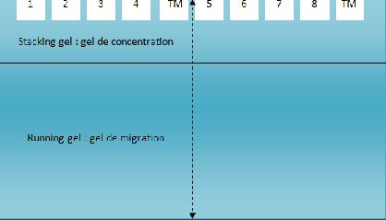
Figure 1 : gel SDS-Page.
1 : Ig réduit et digéré à la papaïne 1h30
2 : OVA
3 : SAB
4 : Ig non réduit
TM : témoin de masse
5 : Ig réduit et digéré à la papaïne 1h30
6 : Ig réduit et digéré à la papaïne pendant 30 minutes
7 : Ig réduit
8 : Ig non réduit.
On surveille la migration : quand le bleu de bromophénol (situé au niveau du front de migration) arrive à la limite du gel, on stoppe la migration.
On coupe le gel en deux, laissant pour l’instant de coté la partie qui servira pour le western blot. On colore la première partie du gel avec du bleu de Coomassie. Celui-ci se fixe de façon aspécifique sur toutes les protéines. C’est un colorant souvent utilisé pour ce genre de manipulations. On rince le gel à l’eau distillé puis on passe au microonde pour enlever le surplus de colorant et alors révéler les différentes bandes sur le gel.

Immunotransfert ou Immunoblot (western blot)
La première partie de cette expérience est l’électrophorèse expliquée dans le paragraphe précédent.
On doit ensuite, avant de commencer le transfert, apprêter le gel, la membrane, ainsi que les filtres utilisés. On place le gel dans du tampon de transfert sans éthanol pour enlever le SDS. La membrane est placée dans l’éthanol, puis dans le tampon de transfert contenant de l’éthanol. Les filtres du hauts sont placés dans le tampon de transfert sans éthanol, et les filtres du bas dans le tampon de transfert avec de l’éthanol. Le Plateau anodique est lui largement humidifié dans du tampon de transfert contenant de l’éthanol. Ici, on fait donc en sorte tous les constituants nécessaires au western blot soient équilibrés dans la solution de transfert (avec ou sans éthanol) pour permettre une bonne migration (pas de changement brusque d’environnement lors du transfert du gel à la membrane).
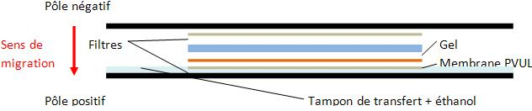

Schéma du « sandwich » de migration
Les protéines vont migrer et se retrouver en contact avec l’éthanol au niveau de la membrane. Ceci va les faire précipiter sur la membrane. L’éthanol est ainsi réparti dans le dispositif pour éviter toute précipitation avant la membrane.
Après migration, on récupère la membrane (on fait une marque distinctive pour repérer le côté où sont les protéines) puis on va saturer les sites de fixation non spécifiques des protéines (charges résiduelles par exemple) avec des protéines de lait (on trempe dans du lait). Si on mettait directement l’Ig, celle-ci pourrait s’adsorber n’importe où sur la membrane, en des sites non spécifiques. Les protéines de lait vont saturer la membrane et les sites de fixation non spécifique. Par ce procédé, les Ig ne se fixeront (en théorie) que de manière spécifique aux épitopes qu’elles reconnaitront. On lave ensuite le surplus de lait avec du PBS.
On va ensuite réaliser l’immunodétection : On incube avec l’anticorps « primaire » (lapin) dirigé contre la SAB. On a fixation spécifique des anticorps sur les protéines (normalement sur la SAB).
Remarque : dans un souci d’économie, car les anticorps sont des molécules très coûteuses, on n’utilise que très peu d’anticorps : on place 1 mL d’une solution à 1/200 sur du Parafilm, que l’on recouvre avec la membrane (il faut faire attention au sens de la membrane : en effet les protéines ne sont que d’un côté de la membrane).
On lave ensuite avec du PBS, Tween 0,1%. Le Tween est un détergent qui va permettre une meilleure évacuation des anticorps non fixés en des sites spécifiques (l’interaction est très forte, le tween ne peut pas déplacer les anticorps fixés spécifiquement). On lave au PBS pour éliminer le tween.
On incube avec l’anticorps secondaire (chèvre anti lapin) dirigé contre l’anticorps anti-SAB de lapin, flanqué d’une activité enzymatique phosphatase alcaline. Celui-ci se fixe spécifiquement sur sa cible. On rince ensuite avec du PBS-Tween et du PBS comme précédemment pour éliminer l’excès d’anticorps.
L’activité enzymatique de la phosphatase alcaline est ensuite révélée par une solution commerciale de révélation (très couteuse aussi, on en utilise donc le moins possible). Théoriquement, des bandes de couleur apparaitront aux endroits de fixation des anticorps secondaires. Pour éviter une coloration excessive qui empêcherait une bonne lecture des résultats, on stoppe la réaction avec de l’eau distillée.

ELISA
L’antigène est adsorbé sur les parois des puits d’une plaque de 96 puits. On place la SAB ou l’OVA dans du tampon Carbonate-bicarbonate, ce qui va permettre l’adhésion : à pH alcalin, la SAB (ou l’OVA) va se fixer au fond des puits. L’antigène non fixé est éliminé par rinçage. Ci-dessous, la répartition des antigènes dans la plaque de microtitration.
On met les antigènes à une concentration de 100 µg / mL.
 | 1 | 2 | 3 | 4 | 5 | 6 | 7 | 8 | 9 | 10 | 11
A | SAB | SAB | SAB | SAB | SAB | SAB | SAB | SAB | SAB | SAB | SAB
B | OVA | OVA | OVA | OVA | OVA | OVA | OVA | OVA | OVA | OVA | OVA
C | SAB | SAB | SAB | SAB | SAB | SAB | SAB | SAB | SAB | SAB | SAB
D | OVA | OVA | OVA | OVA | OVA | OVA | OVA | OVA | OVA | OVA | OVA
E | SAB | SAB | SAB | SAB | SAB | SAB | SAB
F | SAB | SAB | SAB | SAB | SAB | SAB | SAB

On sature ensuite le plastique avec du lait : les protéines de lait vont s’y fixer de façon non spécifique et les anticorps ajoutés par la suite ne se fixeront que de manière spécifique sur la SAB. On rince l’excès de lait.
On ajoute ensuite une solution d’anticorps primaires (sérum anti-SAB) à tester, à différentes concentration. On pourra observer l’évolution de l’interaction anticorps-antigène en fonction de la concentration en anticorsp. Les différentes concentrations sont effectuées par une série de dilution en cascade. L’excès est ensuite éliminé par lavage.
Ci-dessous, l’allure de la plaque de microtitration avec les concentrations de sérum de lapin pour chaque puits (en µg/mL). Pour les lignes A et B on utilise du sérum de lapin immunisé contre la SAB. Pour les lignes C et D, on utilise du sérum de lapin non immunisé contre la SAB. Ceci permet de comparer la réponse ELISA avec les 2 types de sérum et de déduire l’action des anticorps contenus dans le sérum de lapin immunisé. On peut établir une valeur témoin grâce aux lignes C et D.
Dans les lignes E et F, on place différentes concentrations de SAB ou d’OVA : le but est de voir s’il y a compétition entre la protéine en solution et celle fixée au plastique. Pour la ligne E, on met de la SAB et pour la ligne F on met de l’OVA. Les concentrations indiquées à la ligne E sont celle de l’antigène fixé au fond (SAB) ; celles indiquée à la ligne F sont celle de la protéine en solution (SAB ou OVA).
 | 1 | 2 | 3 | 4 | 5 | 6 | 7 | 8 | 9 | 10 | 11
A | 1,0000 | 0,5000 | 0,2500 | 0,1250 | 0,0625 | 0,0313 | 0,0156 | 0,0078 | 0,0039 | 0,0020 | 0
B | 1,0000 | 0,5000 | 0,2500 | 0,1250 | 0,0625 | 0,0313 | 0,0156 | 0,0078 | 0,0039 | 0,0020 | 0
C | 1,0000 | 0,5000 | 0,2500 | 0,1250 | 0,0625 | 0,0313 | 0,0156 | 0,0078 | 0,0039 | 0,0020 | 0
D | 1,0000 | 0,5000 | 0,2500 | 0,1250 | 0,0625 | 0,0313 | 0,0156 | 0,0078 | 0,0039 | 0,0020 | 0
E | 1/2000 | 1/2000 | 1/2000 | 1/2000 | 1/2000 | 1/2000 | 1/2000
F | 15,625 | 31,25 | 62,5 | 125 | 250 | 500 | 0
Remarque : les anticorps ne vont se fixer, théoriquement, que de façon spécifique sur la SAB, étant donné que l’on a, préalablement, saturé les puits de protéines de lait.
Une seconde incubation à l’anticorps secondaire est effectuée. La concentration d’anticorps secondaires est la même dans tous les puits ; celui-ci est couplé à la peroxydase, ce qui permet ensuite sa révélation. L’excès d’anticorps est éliminé.
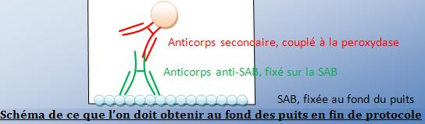
On ajoute ensuite la solution de révélation, dont le substrat incolore est converti par la peroxydase en un produit coloré. L’intensité de coloration est proportionnelle à la quantité de d’anticorps secondaires fixés sur l’anticorps primaire, donc à la quantité d’anticorps primaires fixés sur l’antigène.

Résultats

Fragmentation des Ig

Digestion à la Papaïne
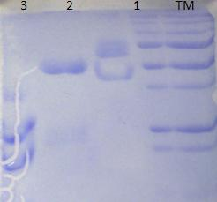
Figure 2 : Résultat de l’électrophorèse après coloration au bleu de Coomassie. 1 : Ig non réduite ; 2 : Ig réduite ; 3 : Digestion à la papaïne pendant 30 minutes ; TM : témoin de masse.
On mesure les distances parcourues par chaque bande du marqueur de taille, à laquelle on fait correspondre le poids moléculaire. On peut alors tracer une courbe-étalon.
Poids moléculaire (en kDa) | 250 | 150 | 100 | 75 | 50 | 37 | 25 | 20 | 15 | 10
distance de migration | 0,2 | 0,3 | 0,5 | 1 | 1,2 | 1,7 | 2,6 | 3 | 4 | 5
La proportionnalité entre poids moléculaire et distance de migration n’est plus valable pour des valeurs trop grandes de poids moléculaire. Pour cela, on exclue les valeurs les plus hautes pour tracer la courbe-étalon.
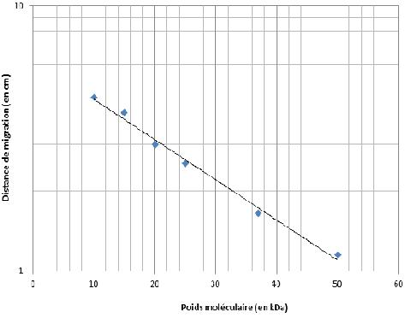
Figure 3 : Courbe étalon : Distance de migration en fonction du poids moléculaire
Voici un tableau récapitulatif des bandes présentes sur le gel. Pour des bandes correspondant à des poids moléculaires trop élevés, la relation de proportionnalité n’étant pas respectée, on doit estimer leur taille « à l’œil ».
échantillon | Bandes
 | Distance | Intensité, épaisseur
Ig | 0,15 | faible
 | 0,7 -1 | épaisse, intensité moyenne
 | 1,15-1,5 | allure en fer à cheval, intensité moyenne
Ig réduit | 1,1 - 1,4 | épaisse, intense
 | 2,6-2,9 | épaisse, faible intensité
30' | 1,8-2 | intensité moyenne
 | 2,4-2,8 | en fer à cheval, intense
 | 3 -3,4 | en fer à cheval, intense
 | 4,2 | intensité moyenne
Nous n’avons pas l’Ig à 1h30, car le gel a été coupé trop court.

Digestion à la Pepsine
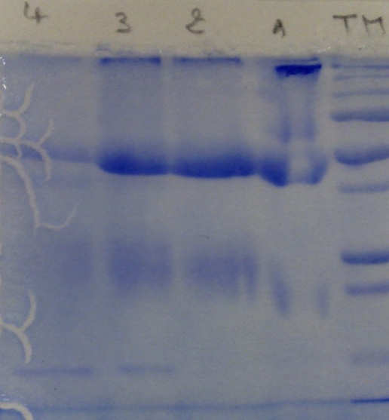
Figure 4 : Allure du gel après l'électrophorèse. TM correspond au témoin de masse. 1 : Ig ; 2 : Ig Réduite ; 3 : Ig réduite, digestion à la pepsine pendant 30 minutes ; 4 : Ig réduite, digestion à la pepsine pendant 1h30min.

Cette expérience n’a pas été réalisée par notre groupe. On fait une analyse relativement grossière des résultats :
Pour l’Ig non réduite, on trouve 2 bandes, une d’environ 250 kDa et une de 50 kDa. Dans le puits 2, l’Ig réduite, on trouve deux bandes, une de 50 kDa intense et 25 kDa d’intensité plus faible. Pour le puits 3, l’Ig digéré à la pepsine pendant 30 minutes, on obtient une bande à 50 kDa intense, une de 25 kDa de faible intensité et une d’environ 14 kDa assez faible. Pour la digestion à la pepsine pendant 1h30, on obtient une bande de 50kDa d’intensité moyenne, une bande de faible intensité de 37 kDa, on a une bande 14 KDa.

Immunotransfert ou Immunoblot (western blot)
4 3 2 1 TM
Figure 5 : allure de la membrane après révélation des bandes. PM : marqueur de taille ; 1 : Ig ; 2 : SAB ; 3 : OVA ; 4 : Ig réduite et digérée à la papaïne pendant 1h30
Les marqueurs de taille n’ont pu être correctement marqués, le bleu que les bandes contenaient s’est estompé lors du transfert. On fait correspondre avec les résultats trouvés précédemment (première partie du TP) et on peut déterminer les tailles approximatives des bandes révélées ici. Pour le premier dépôt (Ig), on détecte une bande d’environ 250 kDa. Pour le dépôt SAB, on détecte une bande d’environ 50 kDa. Pour la colonne 3, on ne détecte aucune bande. Pour l’Ig réduite et digérée à la papaïne pendant 1h30, on distingue une bande d’environ 25 kDa.

ELISA
Voici l’allure des microplaques en fin d’expérience. On choisi d’étudier les résultats d’une seule des deux.
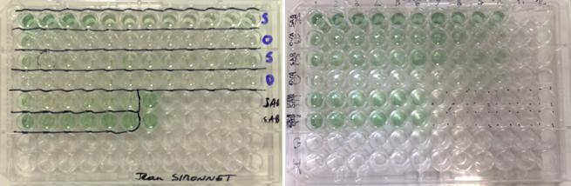
Voici les résultats bruts de la plaque de gauche :
 | 1 | 2 | 3 | 4 | 5 | 6 | 7 | 8 | 9 | 10 | 11
A | 0,764 | 0,648 | 0,65 | 0,496 | 0,311 | 0,265 | 0,27 | 0,258 | 0,188 | 0,229 | 0,215
B | 0,24 | 0,073 | 0,073 | 0,076 | 0,079 | 0,066 | 0,07 | 0,069 | 0,13 | 0,062 | 0,068
C | 0,209 | 0,16 | 0,141 | 0,132 | 0,173 | 0,156 | 0,19 | 0,204 | 0,191 | 0,214 | 0,205
D | 0,058 | 0,053 | 0,53 | 0,054 | 0,066 | 0,057 | 0,057 | 0,061 | 0,06 | 0,06 | 0,069
E | 0,295 | 0,156 | 0,131 | 0,183 | 0,169 | 0,143 | 0,583
F | 0,743 | 0,539 | 0,518 | 0,509 | 0,577 | 0,574 | 0,609

On traite ces résultats bruts. On soustrait la moyenne de la ligne C aux valeurs de la ligne A ; et celle de la ligne D aux valeurs de la ligne B. On fait les moyennes de la ligne de témoins négatifs pour permettre une comparaison significative entre les valeurs.
Concentration en anticorps primaires (µg/mL) | 1,0000 | 0,5000 | 0,2500 | 0,1250 | 0,0625 | 0,0313 | 0,0156 | 0,0078 | 0,0039 | 0,0020 | 0
Absorbance A | 0,584 | 0,468 | 0,470 | 0,316 | 0,131 | 0,085 | 0,090 | 0,078 | 0,008 | 0,049 | 0,035
Absorbance B | 0,181 | 0,014 | 0,014 | 0,017 | 0,020 | 0,007 | 0,011 | 0,010 | 0,071 | 0,003 | 0,009
Pour la réalisation d’un graphique, les valeurs surlignées en vert sont exclus. Vraisemblablement, une erreur de manipulation à été commise pour ces puits. On constate que les 2 valeurs surlignées en bleu sont presque identiques, il faudra les manipuler prudemment. On peut tracer des courbes mettant en relation la quantité d’anticorps primaires et l’absorbance. L’absorbance rend alors compte de la quantité d’anticorps primaires fixé sur la SAB (indirectement par l’activité de la peroxydase fixée sur l’anticorps secondaire).
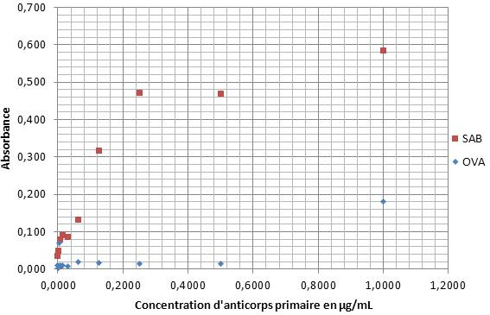
Figure 6 : Absorbance en fonction de la quantité d'anticorps dirigés contre la SAB ou l'OVA déposées dans les puits
On constate que l’activité de l’anticorps reste constante et quasiment nulle dans les puits contenant de l’OVA comme antigène. A l’inverse, dans les puits contenant de la SAB, l’activité de l’anticorps semble augmenter quand sa concentration augmente. On constate cependant une saturation de l’activité (absorbance) pour les concentrations les plus importantes.
Titration des anticorps :
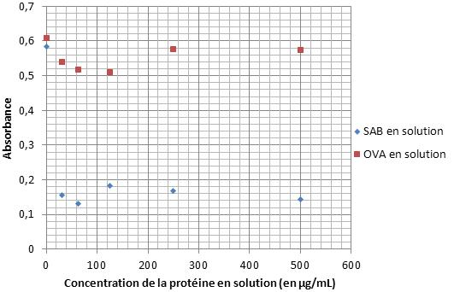
Figure 7 : Absorbance en fonction de la concentration de l’antigène en solution – Ceci montre alors la compétition entre l'antigène présent au fond du puits et un antigène en solution
On constate pour la SAB que l’on a une nette chute de l’absorbance au fur et à mesure que la concentration en protéines augmente. De 0 à 60 µg/mL, la chute est franche, avec une diminution d’environ 70% de l’absorbance. Ensuite, les résultats se stabilisent entre 0,1 et 0,2 d’absorbance.
On peut déterminer le titre de l’anticorps, qui est la concentration pour laquelle l’activité est 50% de l’activité maximale. On considère que la valeur moyenne d’absorbance autour de laquelle oscillent les points bas de la courbe est celle pour laquelle l’activité est égale à 0%. On obtient donc 50% d’activité au point d’absorbance égale à 0,37, et on obtient une valeur d’environ 0,15 µg/mL.
Au contraire, pour l’OVA, on n’a pas de nette évolution, les valeurs restent sensiblement les mêmes. La variation entre la valeur la plus faible et la valeur la plus forte est de 0,1, ce qui représente 16 à 20% d’absorbance.

Discussion

Fragmentation des Ig

Digestion à la Papaïne
Pour la solution d’Ig non réduite, on observe 3 bandes. Une de 250 kDa, une de 75 kDa et une d’environ 40 kDa.
La bande de 250 kDa, correspond à une protéine lourde, qui pourrait être l’immunoglobuline, bien que la masse de celle-ci ne soit en fait que de 150 kDa. L’encombrement stérique de la protéine pourrait ralentir sa vitesse de migration, ce qui donnerait le résultat observé. Ceci pourrait également correspondre à un contaminant d’un poids moléculaire de 250 kDa.
On observe ensuite une bande plus épaisse d’environ 75 kDa. Celle-ci correspondrait à l’immunoglobuline dont les ponts disulfures inter chaines lourdes auraient été réduits, ce qui aurait coupé la protéine en 2 molécules de 75 kDa chacune. On a de chaque coté une chaine lourde (de 50kDa) et une chaine légère (de 25 kDa), ce qui fait bien 75 kDa. Les ponts disulfures reliant les chaines lourdes sont situés au niveau de la région charnière de l’immunoglobuline. Cette région, du fait de la conformation tridimensionnelle de la molécule, est plus exposée que les autres ponts disulfures situés entre les chaines légères et lourdes. On peut imaginer que lors du chauffage de la solution, une coupure s’est produite au niveau de cette région, donnant ainsi des fragments de 75kDa. Cependant, on chauffe la solution à seulement 37°C, ce qui n’est pas très élevé, et qui ne peut pas engendrer une dénaturation de l’Ig. On peut alors penser que le tampon de charge dit « non réducteur » était en réalité réducteur ou que lors du dépôt dans le puits 2, du β-mercaptoéthanol est passé dans le puits 1 : il y aurait donc eu une réduction partielle de l’Ig.
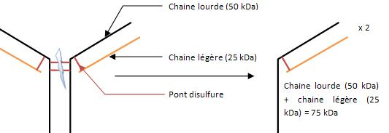
On observe ensuite une bande de 40 kDa environ, qui semble ne correspondre à rien. On peut penser à un contaminant.
Pour l’Ig non réduite, on s’attendait à obtenir une seul bande, correspondant au poids moléculaire de l’immunoglobuline, c'est-à-dire 150 kDa.
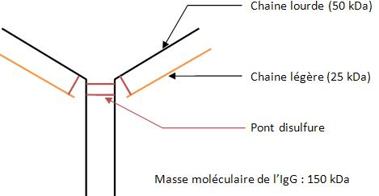
Pour l’Ig réduite, les deux bandes obtenues concordent avec la réduction des ponts disulfures. En effet, on obtient une bande de 25 kDa et une bande 50 kDa. La réduction des ponts disulfures par le β-mercaptoéthanol libère les chaines légères (de 25 kDa) et les chaines lourdes (de 50 kDa) : on a coupure des ponts entre les chaines lourdes et de ceux situés entre les chaines lourdes et légères.
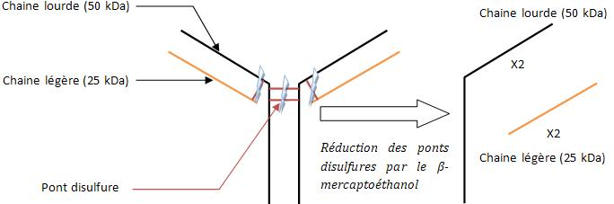
Pour le puits 3, on trouve 4 bandes. Celles-ci n’ont pas un aspect normal : elles semblent déformées, comme si le gel avait eu un défaut au niveau de ce puits. Un problème au niveau de la polymérisation pourrait expliquer l’allure des bandes ; en effet, si à cet endroit précis le gel est moins réticulé, la migration se fait plus rapidement, ce qui déforme les bandes. De ce fait, on ne peut pas tirer d’interprétation de cette série de bandes.
On digère à la papaïne : celle-ci coupe juste au dessus des ponts disulfures reliant les deux chaines lourdes. L’immunoglobuline est donc scindée en 3 parties : 2 fragments contenant une partie de la chaine lourde et une partie de la chaine légère, les fragments Fab ; 1 fragment contenant deux fragments de la chaine lourde. Chaque fragment fait environ 50 kDa : la chaine lourde, de 50 kDa est coupée en 2 fragments d’environ 25 kDa chacun, qui soit restent associés par deux pour le fragment Fc, soit sont associés avec une chaine légère de 25 kDa.
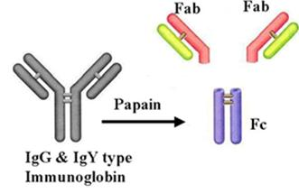
Les fragments Fab libérés par cette réaction comportent les domaines de reconnaissances des déterminants antigéniques. Le fragment Fc, lui, comporte la fonction effectrice de l’anticorps.

Digestion à la Pepsine
Les deux premiers dépôts sont les mêmes que ceux réalisés pour l’étude avec la papaïne. Pour le puits 1, on constate cependant une légère bande à 50 kDa qui pourrait être due à un mauvais dépôt dans le puits 2, qui aurait débordé vers le puits 1.
Pour la digestion à la pepsine, selon le temps d’incubation, les résultats ne sont pas les mêmes. En effet, pour 1 heure et demie d’incubation, on relève une bande supplémentaire, par rapport à celle d’une demi-heure. Cependant, pour une demi-heure, on ne voyait qu’une bande étendue qui recouvrait les deux emplacements de bande. On peut alors imaginer que les deux étaient déjà présentes.
La bande d’environ 50 kDa ne devrait pas être observée, elle correspond à une réduction incomplète de l’Ig. La bande à 37 kDa correspond quant à elle au fragment de la chaine lourde résultant de la digestion et de la réduction. Le fragment de 25 kDa correspond aux chaines légères issues de la réduction. Le fragment de 14 kDa correspond aux parties de fragment Fc résultant de la digestion par l’enzyme. En effet, celui-ci est coupé en plusieurs sites, ce qui donne des fragments d’une taille correspondant à 14 kDa, et des fragments plus petits, donc indétectables sur le gel, de par leur trop grande distance de migration.
  - Voilà la réaction attendue :
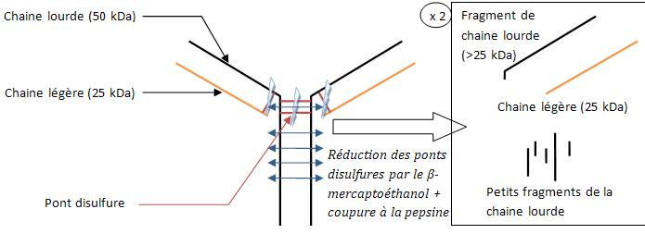

  - Voici ce qu’il s’est passé dans notre cas :
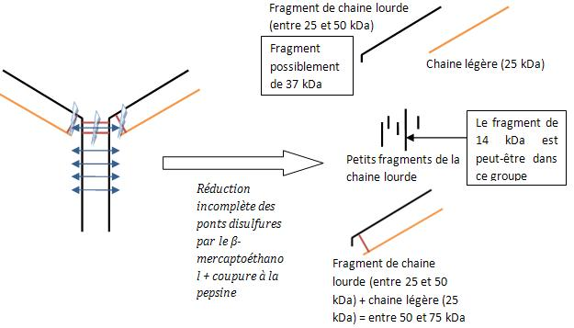

Immunotransfert ou Immunoblot (western blot)
Pour l’Ig et pour l’Ig réduite à la papaïne pendant 1h30 (puits 1 et 4), on a une révélation des bandes. Ceci est normal, car les anticorps secondaires sont dirigés contre des immunoglobulines de lapin. De plus, les Ig déposées dans les puits 1 et 4 sont des immunoglobulines de lapin, et donc il est normal que l’on ait fixation des anticorps secondaires. La bande révélée dans la colonne 1 semble être l’Ig, même si elle présente un haut poids moléculaire (problème de réticulation du gel et peut-être aussi de l’encombrement stérique de la molécule, l’empêchant ainsi de migrer aussi vite que prévu). Pour la colonne 4, on obtient une bande à environ 25 kDa, ce qui correspondrait bien à une Ig réduite et digérée à la papaïne.
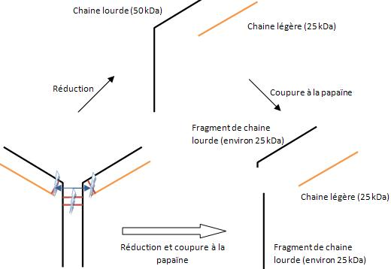
Pour le dépôt 3 (OVA), on n’observe aucune bande. Ceci montre une fois de plus la spécificité des anticorps Anti-SAB vis-à-vis de la SAB : Ici, les anticorps primaires ne se sont pas fixés sur l’OVA.
Pour le dépôt 2, (SAB), on observe une bande à environ 50 kDa. On voit bien que l’anticorps primaire a reconnu une structure dans cette colonne. Ceci correspond donc à la SAB. Le manque de précision de la mesure laisse penser que cette bande est en fait plus proche de 60 kDa (qui est la masse moléculaire de la SAB) que de 50 kDa. On montre que l’anticorps est bien spécifique de la SAB, et non d’autres structures.

ELISA
Les premières observations permettent de montrer la spécificité de l’anticorps anti-SAB contre la SAB. En effet, on constate qu’avec la SAB, on a une activité enzymatique, ce qui traduit la fixation de l’anticorps primaire, puis secondaires portant la peroxydase. Avec l’OVA, on constate une activité très faible, ce qui montre qu’il n’y a pas eu de fixation spécifique des anticorps sur l’OVA. La faible activité peut être attribuée à la fixation de façon non spécifique de quelques anticorps primaire et/ou secondaire malgré le traitement de saturation des sites non spécifiques.
Pour la titration des anticorps, on constate comme précédemment que l’ovalbumine n’est pas spécifique car elle ne déplace pas le complexe anticorps-antigène au fond du puits. Cependant, on voir que pour des concentrations croissantes de SAB, on a une baisse de l’activité enzymatique, ce qui signifie un déplacement de l’anticorps fixé sur l’antigène du fond du puits, vers l’antigène en solution. On a mis en même temps l’antigène et l’anticorps en solution dans le puits, contenant dans le fond, la SAB. L’anticorps se répartit alors dans le puits et se fixe sur les déterminants antigéniques de l’antigène présent dans le fond de la boite et de l’antigène présent en solution. Lors du rinçage, les complexes anticorps-antigène en solution sont évacués. L’anticorps secondaire se fixe ensuite sur ce qu’il reste d’anticorps primaires fixés à l’antigène du fond des puits. L’intensité après révélation sera moins forte, du fait de la moindre fixation de l’anticorps primaire.

Conclusion
Les techniques immunologiques réalisées dans ce TP ont permis de montrer la puissance de l’immunologie en tant qu’outil, utilisé dans le domaine de la recherche, fondamentale ou appliquée, dans l’industrie ou encore en médecine.
Les immunoglobulines sont les glycoprotéines au centre de cette science et dont la découverte a permis son expansion. Ces molécules sont des composants clef de notre système immunitaire. Elles sont fabriquées, lors d’une infection, par les plasmocytes, qui sont des lymphocytes différentiés : on ne parle plus d’immunoglobuline simple mais d’anticorps dirigés contre un antigène particulier. Leur rôle est la reconnaissance des corps étrangers aux niveaux de séquences (peptidiques le plus souvent) présentes à leur surface (On parle d’épitopes ou déterminants antigéniques). Elles reconnaissent ces épitopes de par des domaines de reconnaissance, appelés domaines variables, situés sur les fragments Fab de la protéine. Par la suite le complexe est reconnu par des cellules du système immunitaire qui vont interagir avec la fonction effectrice de la protéine située sur le fragment Fc.
Les techniques immunologiques modernes visent, entre autres, à détourner cette activité biologique de reconnaissance pour l’utiliser lors d’expérimentations. Ce sont des molécules qui permettent de cibler de nombreuses molécules, aussi variées soient elles. On peut faire fabriquer à un organisme animal, des anticorps contre n’importe quelle protéine, et ensuite s’en servir pour détecter cette protéine.
Grâce à la technique de fragmentation des Ig, on peut cibler par les fragments Fab ou F(ab)’₂ des protéines dans un organisme, et on évite l’interaction avec les cellules du système immunitaire, comme les lymphocytes T helper ou les macrophages.
Les techniques Elisa et la révélation du Western blot utilisent cette technologie. On cible grâce aux anticorps primaires, et on révèle grâce aux anticorps secondaires. L’Elisa est notamment utilisée pour détecter la présence ou non de différentes substances dans l’organisme. Par exemple dans le cas du HIV, pour détecter si une personne est « séropositive », on utilise cette technique Elisa, et on détecte ainsi le taux d’anticorps dans le sang. Le Western blot est une technique aujourd’hui couramment utilisée en analyse des biomolécules. Ici par exemple, on a détecté la SAB. La spécificité de reconnaissance des Ig permet une très grande précision dans l’exécution de ces techniques.

